Дөңгелек үстел тақырыбы:
«Денсаулық және күн тәртібі»

Қатысушылар:
Медбике, психолог, тәрбиеші, ата-аналар

Мақсаты:
Балалардың денсаулығын сақтау мен нығайтуда күн тәртібінің маңызын түсіндіру, ата-аналарға дұрыс ұйымдастыру жолдарын ұсыну.

Міндеттері:
- Баланың денсаулығын сақтауда күн тәртібінің рөлін түсіндіру
- Дұрыс ұйқы, тамақтану, серуеннің маңызын көрсету
- Ата-аналарға психологиялық-педагогикалық кеңес беру
- Салауатты өмір салтын қалыптастыру

Өткізу барысы:

І. Кіріспе бөлім (тәрбиеші):
Қатысушыларды қарсы алу.
Тақырыппен таныстыру:
– Бүгін біз балалардың денсаулығы мен күн тәртібі туралы маңызды мәселелерді талқылаймыз.

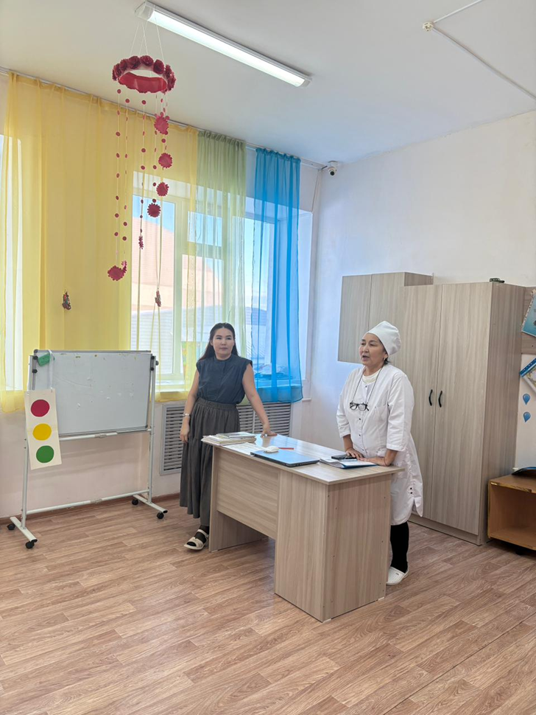

ІІ. Негізгі бөлім:
1. Медбике сөзі:
- Балалардың күн тәртібін дұрыс сақтаудың маңызы
- Дұрыс тамақтану (уақыты, құрамы)
- Ұйқының бала ағзасына әсері
- Таза ауада серуендеудің пайдасы
- Жеке гигиена ережелері
Қорытынды кеңес:
Күн тәртібін тұрақты сақтау – баланың денсаулығының кепілі.

2. Психолог сөзі:
- Күн тәртібінің баланың психикалық дамуына әсері
- Уақытылы ұйықтау мен демалудың маңызы
- Баланың эмоционалдық жағдайы
- Үйдегі тәртіп пен тұрақтылықтың рөлі
Қорытынды кеңес:
Тұрақты режим балаға қауіпсіздік пен сенімділік сезімін береді.

3. Пікір алмасу (ата-аналар):
- Сұрақ-жауап
- Тәжірибе бөлісу
- Қиындықтарды талқылау

ІІІ. Қорытынды бөлім:
- Жалпы ұсыныстар беру
- Ата-аналарға жадынама ұсыну
- Белсенді қатысушыларды атап өту

Ұсыныстар:
- Баланы бір уақытта ұйықтатып, бір уақытта ояту
- Күнделікті серуен ұйымдастыру
- Телефон/теледидар уақытын шектеу
- Дұрыс тамақтану режимін сақтау
- Баламен көбірек қарым-қатынас жасау

Күтілетін нәтиже:
- Ата-аналар күн тәртібінің маңызын түсінеді
- Балалардың денсаулығына жауапкершілік артады
- Үйде дұрыс режим қалыптасады

